[浙江中医药大学童培建团队论文现漏洞：多图与他文高度相似，涉嫌论文工厂](https://mp.weixin.qq.com/s?__biz=Mzk3NTEwMTE3OA==&mid=2247485469&idx=1&sn=c351f383f1347b7922c899ca7cdda4d5&chksm=c5ee7741f5f01b9c55689708fbff6504fab75f5d993d44ee2b0d313d7f13f5e1a4fb0a69a76f&scene=126&sessionid=1743959687)

[学术荟萃](javascript:void(0);)2025-04-05 20:20:00山东

**Part.1**



**论文简介**

**标题：Effects of UCP4 on the Proliferation and Apoptosis of Chondrocytes: Its Possible Involvement and Regulation in Osteoarthritis**

**日期：**2016年3月2日

**单位与作者：**

萧山中医医院骨科&浙江中医药大学 Zhongming Huang

浙江中医药大学 Peijian Tong(音译 童培建)

**期刊：*PLoS ONE***

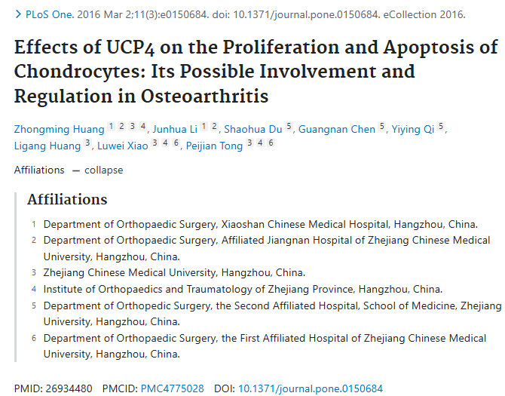

**Part.2**



**图像重复问题**

**#1 图1B与Xu et al 2016的4C、Zhang et al 2020的2F出现重复。**

Left to right:

Fig 4C from "RNA interference against TRIM29 inhibits migration and invasion of colorectal cancer cells" (Xu et al 2016).

Fig 2F from "TRIM6 promotes colorectal cancer cells proliferation and response to thiostrepton by TIS21/FoxM1" (Zhang et al 2020).

Fig 1B.

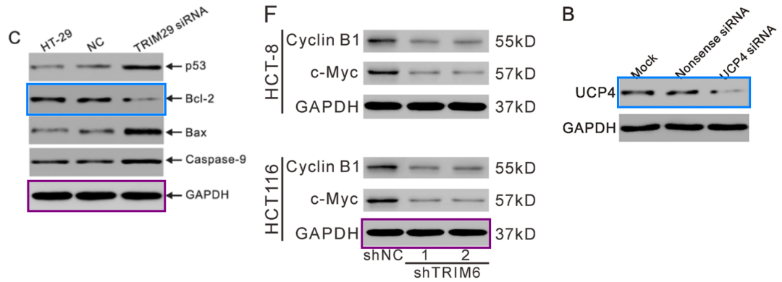

**#2 图5C与Li et al 2016的图9e出现重复。**

[left] Fig 5C.

[right} Fig 9e from "Inhibitory effects of Arhgap6 on cervical carcinoma cells" (Li et al 2016).

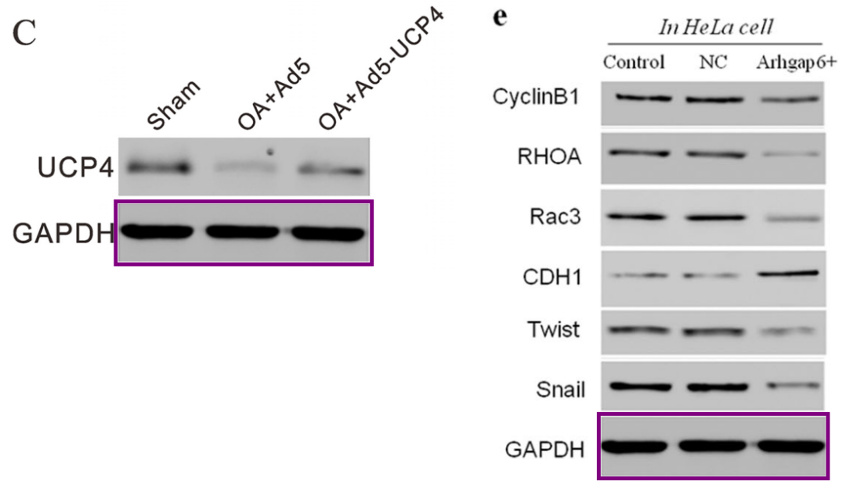

**#3 图1B与Li et al 2017的图6B出现重复。**

[right] Fig 1B again.



Another sighting! Fig 6B from "ARHGAP1 overexpression inhibits proliferation, migration and invasion of C-33A and SiHa cell lines" (Li et al 2017).

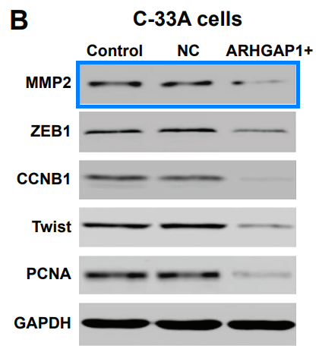

**#4 图4B与Zhou et al 2019的图2B出现重复。**

[left] Fig 2B from "Fibronectin promotes cervical cancer tumorigenesis through activating FAK signaling pathway" (Zhou et al 2019).

[right] Fig 4B.

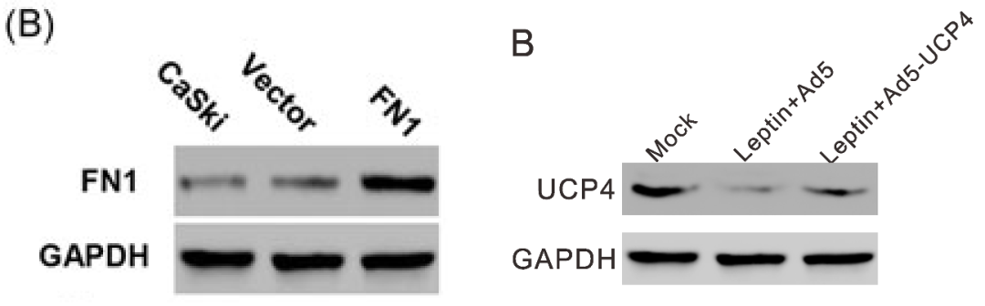

**基金支持：**

* 浙江省科技计划项目（2013C33096）
* 杭州市重点医学疾病项目（20120533Q39,2013B51）
* 浙江省中医药杰出青年基金项目（2012ZQ023、2012ZQ024）
* 萧山区重点科学技术计划（2012234）
* 浙江省医学疾病项目（2012KYB169、2013KYB226）

**参考信息：**

https://pubpeer.com/publications/64BCDFD8993FA252D214404457C7D6#4

https://pubmed.ncbi.nlm.nih.gov/26934480/